- Ознакомьтесь. Законспектируйте
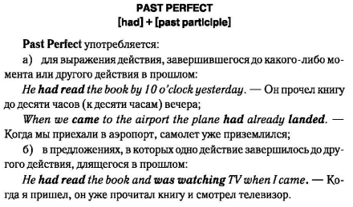
Конструкция: Подлежащее + had + V(3-ей форме или ed)…
- Посмотрите таблицу
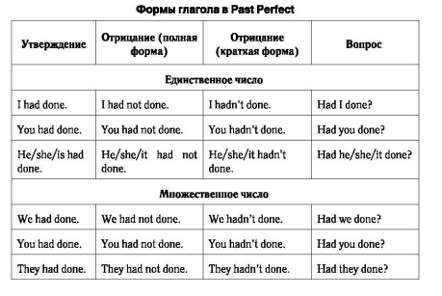

- Выполните упражнение. Напишите предложения с 5 по 10-е
